Тема: «Реакции, протекающие с охлаждением и выделением тепла»
Цель: Познакомить с понятием “тепловой эффект химических реакций”, классификацией химических реакций (явлений) по тепловому эффекту.
Задачи:
Предметные: продолжить формирование представлений о классификации химических реакций. Сформировать представления о тепловых эффектах химических реакций. Научить различать экзо- и эндотермические реакции; =.
Метапредметные: продолжить развивать умение наблюдать, анализировать природные явления и проводимый химический эксперимент; совершенствовать навыки ведения наблюдений, устанавливать причинно-следственные связи, делать выводы и заключения.
Личностные: способствовать воспитанию у учащихся коммуникативных навыков, чувства товарищества и взаимопомощи, умение работать в командах. Выполняя лабораторные опыты соблюдать технику безопасности.
Тип урока: усвоение новых знаний
Оборудование: вещества: штатив с пробирками, 4 термометра, 4 планшета, перманганат калия, пероксид водорода₃ . известь, вода, свеча, спички.
- Мультимедийный проектор, компьютер, презентация “Реакции, протекающие с охлаждением и выделением тепла” .
Ход урока
Ораганизационно-мотивационный | Добрый день, ребята, уважаемые коллеги!
1.Постановка цели и задач урока. Мотивация деятельности учащихся | Горит свеча. Ведро со снегом.  Пригласить ученика определить тепло или холодно. Вывод – температура разная, разные физические состояния.
2.Актуализация знаний учащихся | Отработка понятий: температура, наука физика и химия.
3. Первичное усвоение новых знаний | III. Изучение новой темы.  тепло-энергия- химические реакции.  Физическая химия- наука, которая изучает взаимосвязь химических процессов и физических явлений, сопровождающих эти процессы.  Термохимия – раздел химии, в задачу которого входит определение и изучение тепловых эффектов реакции.  Тепловой эффект реакции- количество теплоты, выделяющейся или поглощающейся при протекании химической реакции.  Причина теплового эффекта: разница внутренней энергии продуктов реакции и внутренней энергии реагентов.  Запись в тетради:  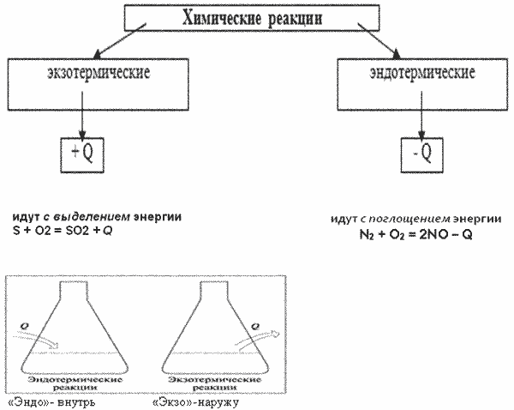  .  Как проходит процесс эндотермической?  Ролик – разряд молнии- образование озона.  Зарисовать на доске.  Как проходит процесс экзотермический?  Ролик –горит огонь-  Процессы, которые окружают нас:  Наиболее применяемыми источниками химической энергии являются: нефтяные месторождения (нефть и ее производные), газоконденсатные месторождения (природный газ), угольные бассейны (каменный уголь), болота (торф), леса (древесина), а также поля (зеленые растения), луга (солома), моря (водоросли), и т.п.  - Практический эксперимент.  Цель: исследовать химические реакции, определить тепловой эффект  Вывод: ______________________________________________
  исходные вещества | как проводить опыт | химии реакция | тепловой эффект  есть\нет | температура
  древесина+сера | поджечь спичку
  известь не гашеная и вода | к белому веществу прилили воду, перемешали.
  перманганат калия+Пероксид водорода | в пероксид водорода добавить перманганат калия
4.Первичная проверка изученного материала  понимание | Выполнение лабораторной работы.
5. Закрепление изученного материала | Что такое тепловой эффект реакции?  На какие типы делятся реакции по тепловому эффекту?
Рефлексия (подведение) итогов занятия | определить виды реакций: огонь+снежинка  - вулкан  - молния  - горит костер, уголь,  - солнце=зелная листва+желтая листва  пища
Информация о домашнем задании, инструктаж по его выполнению | Рекомендую посмотреть сайты для любознательных:  Онлайн школа Skysmart:  https://skysmart.ru  онлайн-школа Фоксфорд  https://foxford.ru  CHEMEGE.RUMEGE.RU

